海尔招聘信息
单位名称 | 海尔集团
单位地址 | 辽宁省沈阳市、辽宁省大连市
单位性质 | 有限责任公司 | 员工数量 | 1000人以上 | 所属行业 | 制造业
联系人 | 张经理 | 联系电话 | 17126592345 | 社会信用代码 | 912101135734725588
联系部门 | 人力资源部 | 公司官网 | www.haier.com | E-mail | zhangxingpeng@haier.com
需求信息 | 需求岗位 | 需求学历 | 需求专业 | 需求人数 | 晋升空间 | 备注
需求信息 | 设备操作工 | 大专、高职 | 专业不限 | 50 | 基层管理岗
需求信息 | 高级技工 | 大专、高职 | 理工类专业 | 30 | 专业技术岗
需求信息 | 工程师类 | 大专、高职 | 机电、机械、电气 | 20 | 专业技术岗
单位简介 | 海尔是全球家电第一品牌，是互联网时代全球领先的智慧生活解决方案平台。目前，海尔全球用户遍布100多个国家和地区，每年至少有1亿用户选择海尔产品和服务。海尔连续稳居欧睿国际世界家电第一品牌，子公司海尔智家位列《财富》世界500强和《财富》全球最受赞赏公司。  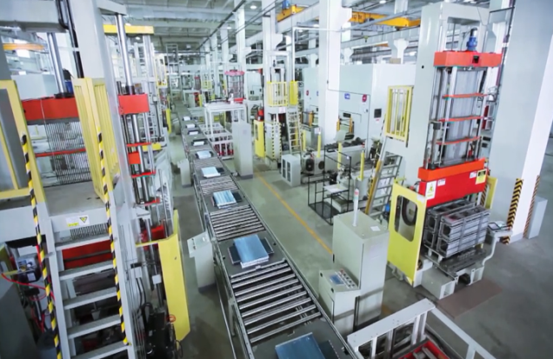  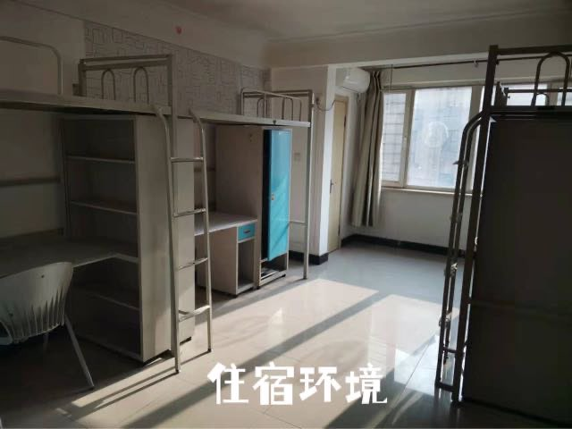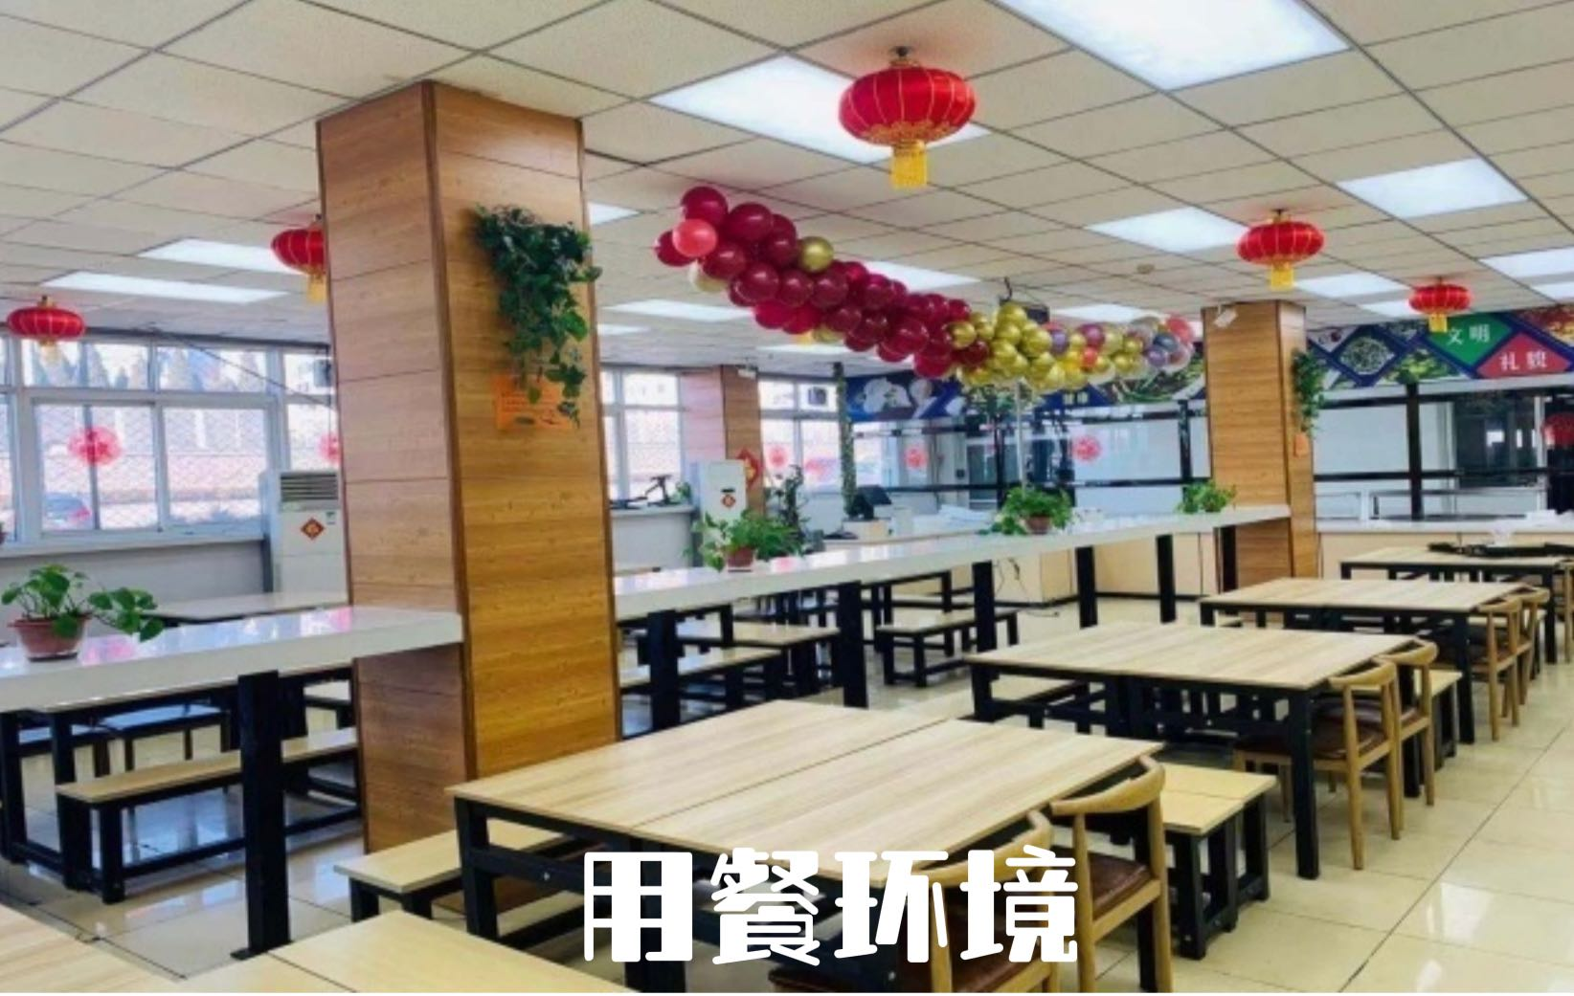  工作环境
薪资福利待遇 | 实习期限与工资 | 4000-5000元/月
薪资福利待遇 | 转正工资 | 5000-7000元/月
薪资福利待遇 | 毕业后合同形式 | 劳动合同
薪资福利待遇 | 是否五险一金 | 是
薪资福利待遇 | 是否提供住宿 | 是（免费公寓，独立卫浴、配备空调、热水器、洗衣机等设施）
薪资福利待遇 | 工作餐费用 | 工作日提供餐补
薪资福利待遇 | 其他待遇 | 年货、年终奖；高温补贴、烤火费；报销报到路费、春节往返路费；带薪休假；
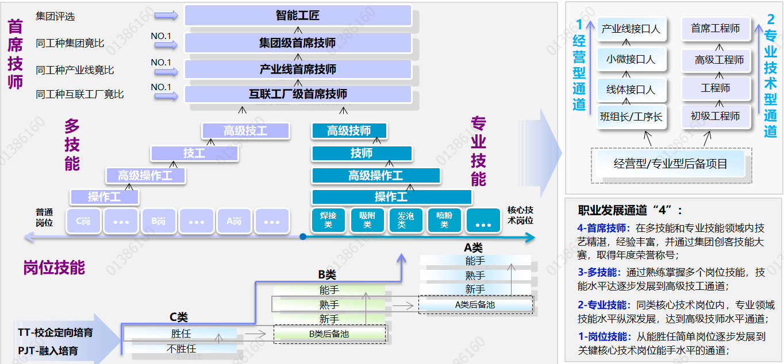
员工职业发展：

福利保障：
